# **6. házi**

# **Tóth Zalán cz72ym**

## **Feladat:**

*Egy étteremben a pincérek által felvett rendeléseket egy szöveges állományban tartják nyilván az ételek neve, azon belül a rendelések időpontja szerint rendezett formában. Feltehetjük, hogy a fájl nem üres. Egy rendelés az asztal sorszámából, a rendelt étel nevéből (string), a rendelés időpontjából (string), rendelt adagok számából (természetes szám), egy adag árából (természetes szám) áll. Melyik étel hozta az étteremnek a legtöbb bevételt (összesített darab*egységár)?***Minta bemenet:**

1 vadas 11:45 3 2700

## **Terv**

A=(t:enor(Order), max:rec(name,taking))

Ef=(t=t0)

Uf=(max=FindMax())  
 t.takingЄt0

## **Típusok**

**SingleOrder**(seq:ℕ, name:Str, timestamp:Str, portions:ℕ, unitPrice:ℕ)  
**FoodOrder**(name:Str, taking:ℕ)

## **Felsoroló**

|  |  |
| --- | --- |
| enor(FoodOrderEnumerator) | first(), next(), current(), end() |
| f:infile(Row)  cur:FoodOrder  lastRead:SingleOrder  eof:𝕃  _end:𝕃 | first() ~ readline() next()  next() ~ *kifejtve  current() ~ cur  end() ~ _end |

## **Főprogram (maximum kiválasztás)**

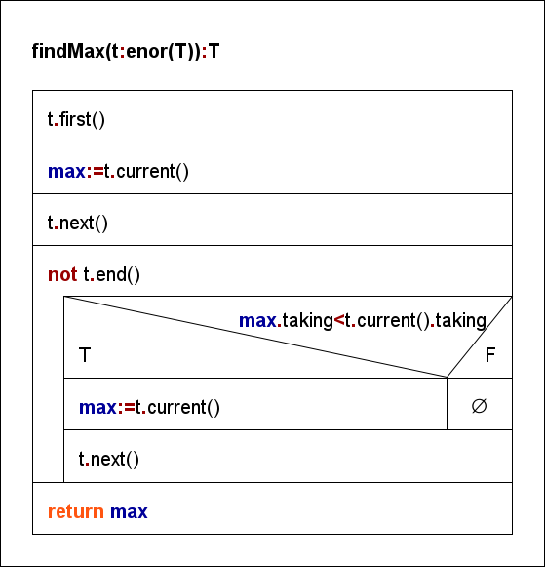

## **Felsoroló metódusai**

